Resolución del Pleno del Instituto de Transparencia, Acceso a la Información Pública y Protección de Datos Personales del Estado de México y Municipios, con domicilio en Metepec, Estado de México, a cinco de noviembre de dos mil veinticinco.

VISTO el expediente electrónico formado con motivo del recurso de revisión número 09995/INFOEM/IP/RR/2025, interpuesto por la C. XXXXXXXXXXXXXXXXXXXXX, en lo sucesivo La Recurrente, en contra de la respuesta del Ayuntamiento de Chicoloapan, en lo subsecuente El Sujeto Obligado, se procede a dictar la presente resolución.

A N T E C E D E N T E S D E L A S U N T O
PRIMERO. De la Solicitud de Información.
En fecha trece de julio de dos mil veinticinco, El Recurrente, presentó a través del Sistema de Acceso a la Información Mexiquense (SAIMEX) ante El Sujeto Obligado, solicitud de acceso a la información pública, registrada bajo el número de expediente 00201/CHICOLOA/IP/2025, mediante la cual solicitó información en el tenor siguiente:
“Un informe detallado donde solo especifique en cantidad numérica es decir el número de apoyos o servicios que fueron atendidos por el centro de mando municipal del mes de abril del 2025 esto sin agregar datos que sean de carácter privados o que pongan en riesgo la información de terceros, para ser más específico requerimos una tabla donde indique por colonias cuántos apoyos o servicios fueron, una tabla donde indique por motivo o clasificación de carácter administrativo o delictivo y una tabla donde indique el tiempo de reacción desde que llega el llamado o el alertamiento al centro de mando hasta que asiste la unidad sea médica o de seguridad, agradezco su colaboración ya que estos datos son con fines informativos para una implementación de estrategia que se va proponer en la siguiente cabildo abierto del municipio en materia de seguridad por ello se le pide que solo coloque números y no coloque información delicada simplemente el registro de llamadas o de servicios atendidos” (Sic)
Modalidad de entrega: A través del SAIMEX.

SEGUNDO. De la respuesta del Sujeto Obligado.
En el expediente electrónico SAIMEX, se aprecia que el trece de agosto de dos mil veinticinco, El Sujeto Obligado dio respuesta a la solicitud de información en los siguientes términos:
“En respuesta a la solicitud recibida, nos permitimos hacer de su conocimiento que con fundamento en el artículo 53, Fracciones: II, V y VI de la Ley de Transparencia y Acceso a la Información Pública del Estado de México y Municipios, le contestamos que:
Con fundamento en los artículos 3 fracción XLI, 8, 12, 21, 23 fracción IV, 24 fracción XI, 58, 59, 173, así como en los demás preceptos relativos vigentes y aplicables de la Ley de Transparencia y Acceso a la Información Pública del Estado de México y Municipios, en atención a la solicitud de información 00201/CHICOLOA/IP/2025, registrada a través del Sistema de Acceso a la Información Mexiquense (SAIMEX) se da respuesta a la solicitud de información ya mencionada de la siguiente manera... (se adjuntan en formato PDF)” (Sic)
Del expediente electrónico del SAIMEX, se advierte que El Sujeto Obligado adjuntó el documento electrónico “0201.pdf”, mismo que se tiene por reproducido en virtud de que será materia de análisis en el considerando respectivo.

TERCERO. Del recurso de revisión.
Inconforme con la respuesta por El Sujeto Obligado, El Recurrente interpuso recurso de revisión, en fecha veinticinco de agosto de dos mil veinticinco, el cual fue registrado en el sistema electrónico con el número de expediente 09995/INFOEM/IP/RR/2025, en el cual arguye las siguientes manifestaciones:
Acto Impugnado:
“Incongruencias en la respuesta” (Sic)
Razones o Motivos de Inconformidad:
“Asumiendo que la solicitud de información fuese de carácter comprometedora es entendible que exista algún tipo de inconformidad o incomodidad al plasmar la información a lo cual asumiendo que dicha información determinada como respuesta a la solicitud que se realizó ante este portal es que se entiende que al no poner completa la información en el contenido de sus tablas y al obtener que las colonias no corresponden a las dictaminadas en el bando municipal es que se entiende que existe una omisión por parte de la dirección por ello solicito se me facilite las iniciales de la persona o elemento de seguridad pública encargada de dar la información solicitada si es que existe el caso se le solicita simplemente las iniciales para no vulnerar su integridad como miembro activo de seguridad pública para llevar esta solicitud ante una autoridad que nos dé una solución a la omisión y a la integración de la información que se le solicita si su información fue recabada procesada y tratada por el mismo comisario o director de seguridad pública por favor omita la solicitud de las iniciales del personal que realizó el trabajo es fundamental entender que como institución pública de gobierno debería de existir la seriedad a la información que se solicita” (Sic)

Adjuntando el documento electrónico “1756162823433 (1).pdf”; que será materia de estudio en el considerando respectivo.

CUARTO. Del turno del recurso de revisión.
Medio de impugnación que le fue turnado al Comisionado Presidente José Martínez Vilchis, por medio del sistema electrónico en términos del arábigo 185 fracción I de la Ley de Transparencia y Acceso a la información Pública del Estado de México y Municipios, del cual recayó acuerdo de admisión en fecha veintiséis de agosto de dos mil veinticinco, determinándose en él, un plazo de siete días para que las partes manifestaran lo que a su derecho corresponda en términos del numeral ya citado.
QUINTO. De la etapa de instrucción.
Así, en la etapa de instrucción, de las constancias que obran en el expediente electrónico del recurso de revisión se advierte que El Sujeto Obligado rindió su informe justificado en fecha veintinueve de septiembre, mismo que fue puesto a la vista el catorce de octubre de dos mil veinticinco.

Adicionalmente, el catorce de octubre de los corrientes, con fundamento en el artículo 181, párrafo tercero, de la Ley de Transparencia y Acceso a la Información Pública del Estado de México y Municipios, se amplió por un periodo de quince días, el plazo para resolver el citado medio de impugnación, con el fin de contar con los elementos suficientes para proponer al Pleno de este Instituto la resolución que en derecho corresponda.
Por lo cual se decretó cierre de instrucción con fecha veinte de octubre de dos mil veinticinco, en términos del artículo 185 Fracción VI de la Ley de Transparencia y Acceso a la Información Pública del Estado de México y Municipios, iniciando el término legal para dictar resolución definitiva del asunto.

C O N S I D E R A N D O
PRIMERO. De la competencia.
Este Instituto de Transparencia, Acceso a la Información Pública y Protección de Datos Personales del Estado de México y Municipios es competente para conocer y resolver el presente Recurso de Revisión, conforme a lo dispuesto en el artículo 5o párrafos trigésimo tercero, trigésimo noveno, cuadragésimo y cuadragésimo primero, fracción VIII de la Constitución Política del Estado Libre y Soberano de México; ordinal 2, fracción II, 13, 29, 36, fracciones I y II, 176, 178, 179, 181 párrafo tercero y 185 de la Ley de Transparencia y Acceso a la Información Pública del Estado de México y Municipios; y 9, fracciones I y XXIII y 11 del Reglamento Interior del Instituto de Transparencia, Acceso a la Información Pública y Protección de Datos Personales del Estado de México y Municipios.

SEGUNDO. Sobre los alcances del recurso de revisión.
Derivado de la impugnación realizada, es preciso e importante señalar que el recurso de revisión inmerso en la Ley de Transparencia vigente en la entidad, tiene el fin y alcance que señalan los numerales 176, 179, 181 párrafo cuarto, 194 y 195 y demás aplicables de la Ley de Transparencia y Acceso a la Información Pública del Estado de México y Municipios vigente, el cual será analizado conforme a las actuaciones que obren en el expediente electrónico, con la finalidad de reparar cualquier posible afectación al derecho de acceso a la información pública y garantizando el principio rector de máxima publicidad.

TERCERO. Del estudio de las causas de improcedencia y sobreseimiento
Es menester resaltar que en el procedimiento de acceso a la información pública y de los medios de impugnación de la materia, se advierten diversos supuestos de procedibilidad que deben estudiarse con la finalidad de dar cumplimiento a los principios de legalidad y objetividad inmersos en el artículo 9 de Ley de Transparencia y Acceso a la Información Pública del Estado de México y Municipios, en correlación con la seguridad jurídica que debe generar lo actuado ante este Organismo garante.
Siendo una facultad legal entrar al estudio de las causas de improcedencia que hagan valer las partes o que se adviertan de oficio por este Resolutor; presupuestos procesales de inicio o trámite de un proceso que dotan de seguridad jurídica la resolución emitida por este organismo colegiado, máxime que se trata de una figura procesal adoptada en la ley de la materia, la cual permite dilucidar alguna causal que impida el estudio y resolución de un asunto en su fondo, cuando una vez admitido el recurso de revisión se advierta una causa de improcedencia que permita sobreseerlo. Estudio de causales de improcedencia que no son incompatibles con el derecho de acceso a la justicia, ya que éste no se coarta por regular causas de improcedencia y sobreseimiento con tales fines.
En primer término es necesario hacer alusión a la solicitud de información ya que de ella deriva por un lado el procedimiento de acceso a la información ante El Sujeto Obligado, y por otro lado la materia sobre la que versara el recurso de revisión ante este Órgano Garante; se resalta la innegable necesidad de interpretar el texto de las solicitud, porque no se podría entender el derecho de acceso a la información sin la existencia de solicitudes de información a la luz de su interpretación ya que ésta es la fuente de la materia objeto de la transparencia específica en cada recurso de revisión; es decir, no podemos establecer una materia o un tema como objeto de derecho de acceso a la información, si de la solicitud no se entiende o no se precisan temas o materias objetivas; por ello es de notoria importancia el trabajo de interpretación que se le dé a las solicitudes de información, ya que el sujeto obligado puede considerar una circunstancia en particular diversa a la que el particular objetivamente requiere.
Ya que el planteamiento del problema es de toral importancia, a efecto de determinar la intención o voluntad del Recurrente a la luz de la interpretación de la solicitud de información, y que puede generar de forma objetiva y material El Sujeto Obligado que se relacione con esa intención, respecto del presente asunto se realiza a continuación.
Una vez sentado lo anterior, con base en una interpretación literal y gramatical a la solicitud de información 00201/CHICOLOA/IP/2025, se desprende que fue requerida la siguiente información:
“Un informe detallado donde solo especifique en cantidad numérica es decir el número de apoyos o servicios que fueron atendidos por el centro de mando municipal del mes de abril del 2025 esto sin agregar datos que sean de carácter privados o que pongan en riesgo la información de terceros, para ser más específico requerimos una tabla donde indique por colonias cuántos apoyos o servicios fueron, una tabla donde indique por motivo o clasificación de carácter administrativo o delictivo y una tabla donde indique el tiempo de reacción desde que llega el llamado o el alertamiento al centro de mando hasta que asiste la unidad sea médica o de seguridad, agradezco su colaboración ya que estos datos son con fines informativos para una implementación de estrategia que se va proponer en la siguiente cabildo abierto del municipio en materia de seguridad por ello se le pide que solo coloque números y no coloque información delicada simplemente el registro de llamadas o de servicios atendidos” (Sic)

En este tenor, en alusión a los requerimientos formulados por el particular, resulta oportuno traer a colación el organigrama del Sujeto Obligado, sirven de sustento las siguientes imágenes ilustrativas:

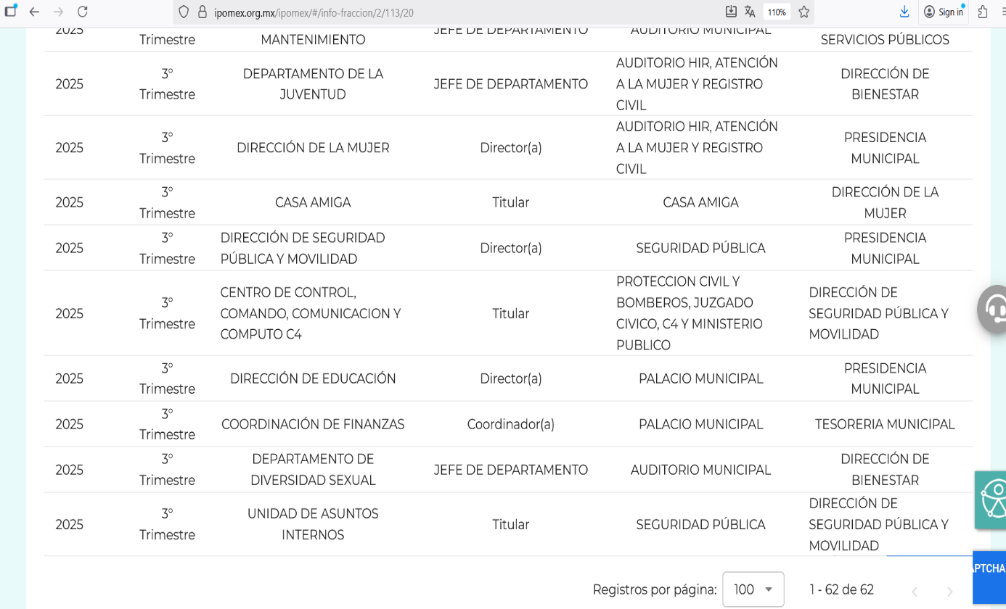
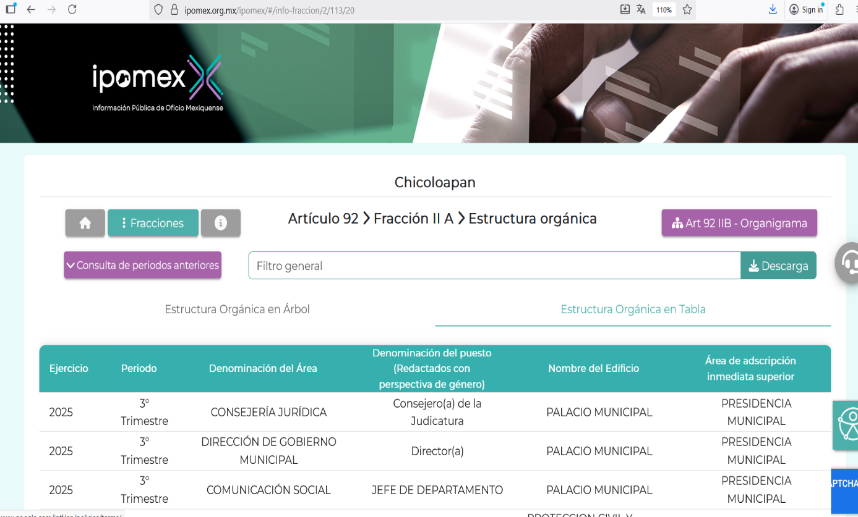
De lo expuesto con anterioridad, se desprende que El Sujeto Obligado se auxilia de diversas Direcciones, Subdirecciones, Departamentos y Unidades Administrativas para cumplir con sus fines y objetivos, resultando de nuestro más amplio interés la Dirección de seguridad pública y movilidad; así como el Centro de control, comando, comunicación y cómputo C4.
A mayor abundamiento, en alusión a los requerimientos formulados por el particular resulta oportuno traer a colación los artículos 5, fracción II, XVII, 7, fracción IX, 19, fracción I, 39, inciso b), fracción VI y XI, 118 de la Ley General del Sistema Nacional de Seguridad Pública, los numerales 125, fracción VIII y 142 de la Ley Orgánica Municipal del Estado de México; los artículos 111, 112 y 114 del Bando Municipal de Chicoloapan, así como los numerales 11, 12 y 14 del Reglamento Interno de la Dirección de Seguridad Pública y Movilidad de Chicoloapan, porciones normativas que disponen a la literalidad lo siguiente:
LEY GENERAL DEL SISTEMA NACIONAL DE SEGURIDAD PÚBLICA
“Artículo 5.- Para los efectos de esta Ley, se entenderá por:
(…)
II. Bases de Datos: Las bases de datos que constituyen subconjuntos sistematizados de la información contenida en Registros Nacionales en materias relativas a detenciones, armamento, equipo y personal de seguridad pública, medidas cautelares, soluciones alternas y formas de terminación anticipada, así como las bases de datos del Ministerio Público y las instituciones policiales de los tres órdenes de gobierno relativas a la información criminalística, huellas dactilares de personas sujetas a un proceso o investigación penal, teléfonos celulares, personas sentenciadas y servicios de seguridad privada, así como las demás necesarias para la prevención, investigación y persecución de los delitos. El conjunto de bases de datos conformará el Sistema Nacional de Información;
(…)
XVII. Sistema Nacional de Información: al Sistema Nacional de Información en Seguridad Pública, el cual constituye el conjunto integrado, organizado y sistematizado de las Bases de Datos. Está integrado por elementos metodológicos y procedimentales que permiten a las Instituciones de Seguridad Pública su consulta e interconexión para el desempeño de sus funciones.
(…)
Artículo 7.- Conforme a las bases que establece el artículo 21 de la Constitución Política de los Estados Unidos Mexicanos, las Instituciones de Seguridad Pública de la Federación, las entidades federativas y los Municipios, en el ámbito de su competencia y en los términos de esta Ley, deberán coordinarse para:
(…)
IX. Generar, compartir, intercambiar, ingresar, almacenar y proveer información, archivos y contenidos a las Bases de Datos que integran el Sistema Nacional de Información, de conformidad con lo dispuesto en la legislación en la materia.
Tratándose de manejo de datos que provengan del Registro Nacional de Detenciones se atendrá a lo dispuesto en la Ley Nacional del Registro de Detenciones;
(…)
Artículo 19.- El Centro Nacional de Información será el responsable de regular el Sistema Nacional de Información y tendrá, entre otras, las siguientes atribuciones:
I. Determinar los criterios técnicos y de homologación de las Bases de Datos que conforman el Sistema Nacional de Información;
(…)
Artículo 39.- La concurrencia de facultades entre la Federación, las entidades federativas y los Municipios, quedará distribuida conforme a lo siguiente:
(…)
B. Corresponde a la Federación, a las entidades federativas y a los Municipios, en el ámbito de sus respectivas competencias:
(…)
VI. Designar a un responsable del control, suministro y adecuado manejo de la información a que se refiere esta Ley;
(…)
XI. Integrar y consultar la información relativa a la operación y Desarrollo Policial para el registro y seguimiento en el Sistema Nacional de Información;
(…)
Artículo 118.- Las Bases de Datos que integran el Sistema Nacional de Información se actualizarán permanentemente y serán de consulta obligatoria para garantizar la efectividad en las actividades de Seguridad Pública.
Las Bases de Datos criminalísticas se conformarán de la información que aporten las instituciones de procuración de justicia y del sistema penitenciario, relativa a las investigaciones, órdenes de detención y aprehensión, procesos penales, sentencias o ejecución de penas.
El Registro Nacional de Detenciones se vinculará con las Bases de Datos a que se refiere el presente artículo, mediante el número de identificación al que hace referencia la ley de la materia.” [Sic]

LEY ORGÁNICA MUNICIPAL DEL ESTADO DE MÉXICO
“Artículo 125.- Los municipios tendrán a su cargo la prestación, explotación, administración y conservación de los servicios públicos municipales, considerándose enunciativa y no limitativamente, los siguientes:
(…)
VIII. Seguridad pública y tránsito;
(…)
Artículo 142.- Las funciones de seguridad pública del municipio en su respectivo ámbito de competencia, estarán a cargo de un Director de Seguridad Pública Municipal o su equivalente, el cual deberá ser nombrado en los términos y requisitos establecidos en la Ley de Seguridad del Estado de México.
En cada municipio se deberán integrar cuerpos de seguridad pública, de bomberos y, en su caso, de tránsito, estos servidores públicos preferentemente serán vecinos del municipio, de los cuales el presidente municipal será el jefe inmediato” [Sic]

BANDO MUNICIPAL DE CHICOLOAPAN
“Artículo 111. El Presidente Municipal, en términos de lo dispuesto en la Ley Orgánica Municipal del Estado de México, tendrá el mando directo e inmediato de los cuerpos de seguridad pública
Artículo 112. El Ayuntamiento, a través de la Dirección de Seguridad Pública y Movilidad, será el responsable de garantizar el orden público, la paz social, la movilidad y la vialidad, así como la prevención de la comisión de cualquier delito, inhibir la manifestación de conductas antisociales, siempre con estricto respeto de los derechos humanos, de conformidad con la normatividad aplicable.
Artículo 114. La Dirección de Seguridad Pública y Movilidad está integrada por:
I. Dirección;
II. Centro de Control, Comando, Comunicación y Cómputo C4;
III. Unidad de Asuntos Internos de Seguridad Pública.
IV. Unidad Jurídica de Seguridad Pública.” (Sic)

REGLAMENTO INTERNO DE LA DIRECCIÓN DE SEGURIDAD PÚBLICA Y MOVILIDAD DE CHICOLOAPAN
“Artículo 11.- El Centro de Control, Comando, Comunicación y Computo (C4) es el área encargada de operar el sistema de emergencia 9-1-1, en coordinación con el Centro de Control, Comando, Comunicación, Cómputo y Calidad del Estado de México (C5); operar y controlar Sistema de Radiocomunicación; la consulta criminal de la base de datos en las plataformas tecnológicas existentes en esta Dirección, así como de operar y controlar el sistema de video vigilancia urbana en el territorio municipal; lo anterior, administrado bajo el estándar de comunicación de seguridad pública, que brinda privacidad en las comunicaciones y alta seguridad de los equipos, contando con un mecanismo de encriptación sofisticado, que permita que las señales de los sistemas sean prácticamente inaccesibles.
Artículo 12.- El Centro de Control, Comando, Comunicación y Computo, tiene como objetivo disminuir los tiempos de respuesta en la atención y canalización de emergencias, con la finalidad de brindar a la ciudadanía de Chicoloapan, una atención eficiente y eficaz, mediante la utilización de las herramientas tecnológicas para la seguridad pública.
Artículo 14.- El H. Ayuntamiento de Chicoloapan, a través de la Dirección de Seguridad Pública y Movilidad, operará el Centro de Control, Comando, Comunicación y Computo, para el manejo de la información obtenida con equipos y sistemas tecnológicos, los cuales estarán controlados, operados y sujetos de conformidad con lo establecido en la normatividad enunciada en el artículo anterior.” (Sic)

De ahí que deba arribarse a la premisa de que la Ley General del Sistema Nacional de Seguridad Pública prevé un esquema de distribución de competencias entre la Federación, los Estados y los Municipios. Destacando con relación a estos últimos la integración y actualización de diversas Bases de Datos. Luego entonces, es óbice mencionar que la información requerida estriba dentro de las fronteras conceptuales del interés general y el alcance público, robustece lo anterior los artículos 24, fracción XII y 92, fracción XXXIV de la Ley de Transparencia y Acceso a la Información Pública del Estado de México y Municipios, normatividad invocada cuyo contenido literal es el siguiente:
“Artículo 24. Para el cumplimiento de los objetivos de esta Ley, los sujetos obligados deberán cumplir con las siguientes obligaciones, según corresponda, de acuerdo a su naturaleza:
XII. Publicar y mantener actualizada la información relativa a las obligaciones generales de transparencia previstas en la presente Ley o determinadas así por el Instituto, y en general aquella que sea de interés público;
Artículo 92. Los sujetos obligados deberán poner a disposición del público de manera permanente y actualizada de forma sencilla, precisa y entendible, en los respectivos medios electrónicos, de acuerdo con sus facultades, atribuciones, funciones u objeto social, según corresponda, la información, por lo menos, de los temas, documentos y políticas que a continuación se señalan:
XXXIV. Las estadísticas que generen en cumplimiento de sus facultades, competencias o funciones con la mayor desagregación posible;
(…)” (Sic)

De forma complementaria, resulta de nuestro particular interés el criterio 11/09 emitido por el hoy Instituto Nacional de Transparencia, Acceso a la Información y Protección de Datos Personales, que a la letra dispone lo siguiente:
“LA INFORMACIÓN ESTADÍSTICA ES DE NATURALEZA PÚBLICA, INDEPENDIENTEMENTE DE LA MATERIA CON LA QUE SE ENCUENTRE VINCULADA.
Considerando que la información estadística es el producto de un conjunto de resultados cuantitativos obtenidos de un proceso sistemático de captación de datos primarios obtenidos sobre hechos que constan en documentos que las dependencias y entidades poseen, derivado del ejercicio de sus atribuciones, y que el artículo 7, fracción XVII de la Ley Federal de Transparencia y Acceso a la Información Pública Gubernamental establece que los sujetos obligados deberán poner a disposición del público, entre otra, la relativa a la que con base en la información estadística, responda a las preguntas hechas con más frecuencia por el público, es posible afirmar que la información estadística es de naturaleza pública. Lo anterior se debe también a que, por definición, los datos estadísticos no se encuentran individualizados o personalizados a casos o situaciones específicas que pudieran llegar a justificar su clasificación.
Expedientes:
- 2593/07 Procuraduría General de la República – Alonso Gómez-Robledo V.
- 4333/08 Procuraduría General de la República – Alonso Lujambio Irazábal
- 2280/08 Policía Federal – Jacqueline Peschard Mariscal
- 3151/09 Secretaría de Seguridad Pública – María Marván Laborde
- 0547/09 Procuraduría General de la República – Juan Pablo Guerrero Amparán” (Sic)

Con base en lo anteriormente expuesto, se arriba a la conclusión de que la esfera competencial del Sujeto Obligado lo constriñe a generar, poseer y administrar incidencia delictiva, asimismo, esta información es susceptible de ser publicada oficiosamente.
Hasta aquí lo expuesto, se arriba a las siguientes premisas:
- La Dirección de seguridad pública y movilidad es la unidad administrativa competente para atender el requerimiento del particular.

- De un análisis sistemático a la normatividad aplicable, se advierte que en los archivos de la Dirección de seguridad pública y movilidad; así como el Centro de control, comando, comunicación y cómputo C4, si obra estadística pública en materia de incidencia delictiva y tiempo de reacción.

- Que no se advierte fuente obligacional expresa que constriña al Sujeto Obligado a generar, poseer o administrar dicha información en los términos específicamente requeridos por el particular.

- Que en términos del criterio 03/17 sustentado por el Órgano Garante Nacional de rubro “NO EXISTE OBLIGACIÓN DE ELABORAR DOCUMENTOS AD HOC PARA ATENDER LAS SOLICITUDES DE ACCESO A LA INFORMACIÓN” se desprende que los Sujetos Obligados no se encuentran constreñidos a generar documentos, practicar investigaciones o incluso procesar información, por lo que su actuación se deberá de limitar a proporcionar los soportes documentales que obren en sus archivos, observando las restricciones establecidas por la normatividad aplicable.

Una vez sentado lo anterior, como se mencionó en el antecedente segundo, El Sujeto Obligado en fecha trece de agosto de dos mil veinticinco, rindió su respuesta a la solicitud de información, adjuntando para tal efecto lo siguiente:
- “0201.pdf”: Compila lo siguiente:
- Oficio número CHICO/DSP/CCCCC/0288/2025 signado por el director de seguridad pública y movilidad, dirigido al titular de la unidad de transparencia, de fecha treinta de julio de dos mil veinticinco, refiere adjuntar la información requerida.

- Reporte de estadística y cómputo, CONSISTENTE EN 3 FOJAS, correspondiente al mes de abril de dos mil veinticinco, refiere diversos apartados tales como número de folios atendidos por turnos, vía de entrada de servicios, servicios atendidos desglosado por conducta, servicios atendidos desglosado por colonia.
Sirven de sustento las siguientes imágenes ilustrativas:

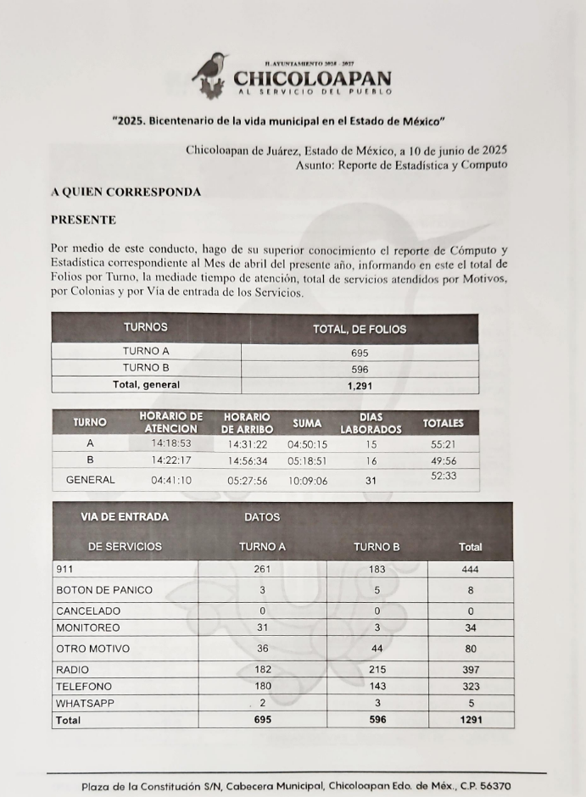
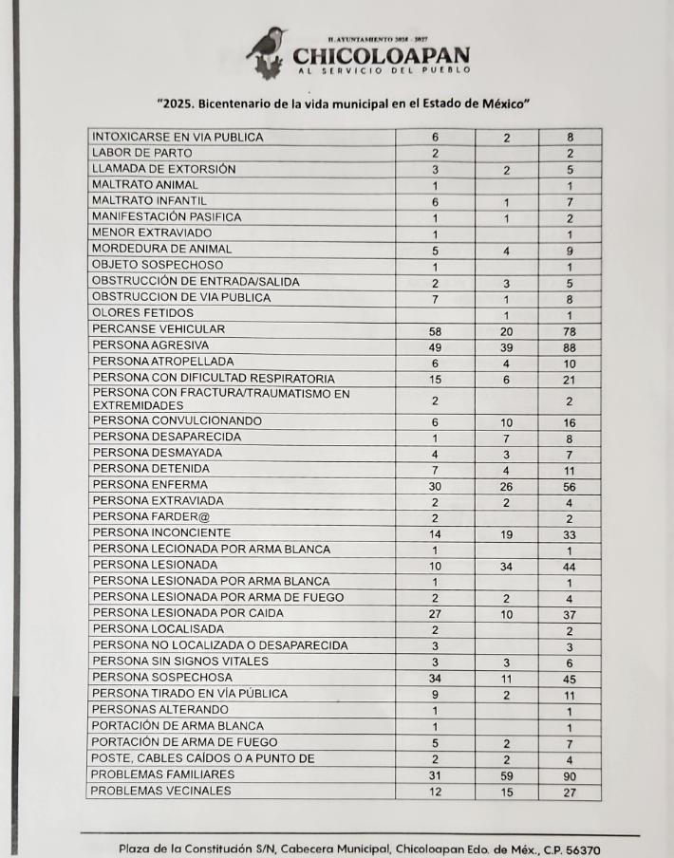
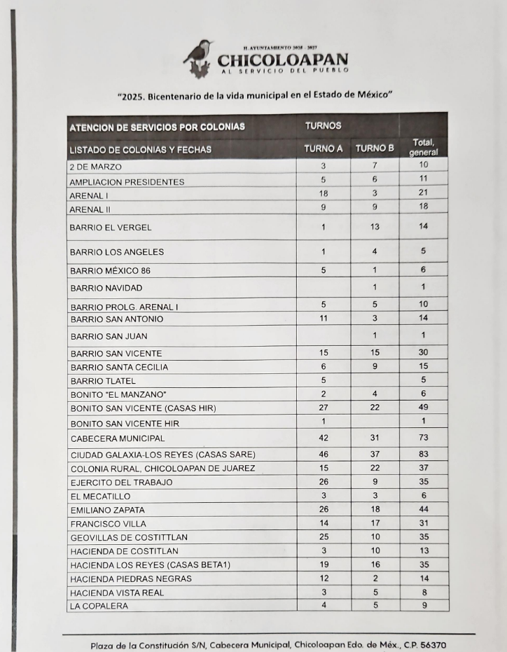
Inconforme con la respuesta del Sujeto Obligado, El Recurrente interpuso recurso de revisión en fecha veinticinco de agosto, admitiéndose el veintiséis de agosto de dos mil veinticinco. Señalando como acto impugnado y razones o motivos de inconformidad:
Acto Impugnado:
“Incongruencias en la respuesta” (Sic)
Razones o Motivos de Inconformidad:
“Asumiendo que la solicitud de información fuese de carácter comprometedora es entendible que exista algún tipo de inconformidad o incomodidad al plasmar la información a lo cual asumiendo que dicha información determinada como respuesta a la solicitud que se realizó ante este portal es que se entiende que al no poner completa la información en el contenido de sus tablas y al obtener que las colonias no corresponden a las dictaminadas en el bando municipal es que se entiende que existe una omisión por parte de la dirección por ello solicito se me facilite las iniciales de la persona o elemento de seguridad pública encargada de dar la información solicitada si es que existe el caso se le solicita simplemente las iniciales para no vulnerar su integridad como miembro activo de seguridad pública para llevar esta solicitud ante una autoridad que nos dé una solución a la omisión y a la integración de la información que se le solicita si su información fue recabada procesada y tratada por el mismo comisario o director de seguridad pública por favor omita la solicitud de las iniciales del personal que realizó el trabajo es fundamental entender que como institución pública de gobierno debería de existir la seriedad a la información que se solicita” (Sic)
Adjuntando el siguiente documento electrónico:
- “1756162823433”: Compila cuatro imágenes correspondientes los soportes documentales remitidos mediante respuesta primigenia, refleja diversas notas del particular en las cuales expone que abril únicamente tiene 30 días naturales, que le fue entregada información incompleta, que El Sujeto Obligado no se pronunció respecto de todas las colonias previstas en el bando municipal.

Así las cosas, hasta aquí lo expuesto, resulta inconcuso que El Sujeto Obligado no satisfizo el derecho de acceso a la información pública ejercido por El Recurrente, al tenerse por actualizadas las hipotesis normativas previstas en el artículo 179, fracciones I y V de la Ley de Transparencia y Acceso a la Información Pública del Estado de Mexico y Municipios, cuyo contenido literal es el siguiente:
“Artículo 179. El recurso de revisión es un medio de protección que la Ley otorga a los particulares, para hacer valer su derecho de acceso a la información pública, y procederá en contra de las siguientes causas:
I. La negativa a la información solicitada;
(…)
V. La entrega de información incompleta;
(…)” [Sic]

Por otra parte, como fue referido en el antecedente quinto, El Sujeto Obligado rindió su informe justificado en fecha veintinueve de septiembre de dos mil veinticinco, rindiendo las siguientes manifestaciones y documentos:
“Debido a un error involuntario al escanear el oficio correspondiente a la respuesta de la solicitud 00201/CHICOLOA/IP/2025 vertida a través del portal SAIMEX no se anexo toda la informaciòn contenida en dicho oficio, como respuesta a esto se ha cargado el archivo correspondiente completo y se pone a su disposición” (Sic)

- “201 Informe Justificado.pdf”: Compila lo siguiente:
- Oficio número CHICO/DSP/CCCCC/0288/2025 remitido mediante respuesta primigenia.

- Reporte de estadística y cómputo, CONSISTENTE EN 6 FOJAS, correspondiente al mes de abril de dos mil veinticinco, refiere diversos apartados tales como número de folios atendidos por turnos, vía de entrada de servicios, servicios atendidos desglosado por conducta, servicios atendidos desglosado por colonia.

- “201 Informe Justificado.pdf”: Compila el oficio CHICO/DSP/CCCCC/0288/2025, así como el reporte de estadística y cómputo referidos con antelación.

En función de lo planteado, con relación al documento estadístico remitido mediante informe justificado, se comprende que El Sujeto Obligado adjuntó la información de manera completa.

Ahora bien, por cuanto hace el motivo de inconformidad referente a “…por ello solicito se me facilite las iniciales de la persona o elemento de seguridad pública encargada de dar la información solicitada si es que existe el caso se le solicita simplemente las iniciales para no vulnerar su integridad como miembro activo de seguridad pública para llevar esta solicitud ante una autoridad que nos dé una solución a la omisión y a la integración de la información que se le solicita si su información fue recabada procesada y tratada por el mismo comisario o director de seguridad pública por favor omita la solicitud de las iniciales del personal que realizó el trabajo es fundamental entender que como institución pública de gobierno debería de existir la seriedad a la información que se solicita” resulta menester señalar que del informe justificado se desprende que la información emana del director de seguridad pública y movilidad, así como del servidor público habilitado adscrito al Centro de control, comando, cómputo y comunicación de Chicoloapan.

En este sentido, respecto de los servidores públicos de seguridad que no ostentan mando medio o superior, para dilucidar su naturaleza se trae a colación el criterio orientador 06/09 emitido por el entonces INAI que a la letra dice:

“Nombres de servidores públicos dedicados a actividades en materia de seguridad, por excepción pueden considerarse información reservada. De conformidad con el artículo 7, fracciones I y III de la Ley Federal de Transparencia y Acceso a la Información Pública Gubernamental el nombre de los servidores públicos es información de naturaleza pública. No obstante lo anterior, el mismo precepto establece la posibilidad de que existan excepciones a las obligaciones ahí establecidas cuando la información actualice algunos de los supuestos de reserva o confidencialidad previstos en los artículos 13, 14 y 18 de la citada ley. En este sentido, se debe señalar que existen funciones a cargo de servidores públicos, tendientes a garantizar de manera directa la seguridad nacional y pública, a través de acciones preventivas y correctivas encaminadas a combatir a la delincuencia en sus diferentes manifestaciones. Así, es pertinente señalar que en el artículo 13, fracción I de la ley de referencia se establece que podrá clasificarse aquella información cuya difusión pueda comprometer la seguridad nacional y pública. En este orden de ideas, una de las formas en que la delincuencia puede llegar a poner en riesgo la seguridad del país es precisamente anulando, impidiendo u obstaculizando la actuación de los servidores públicos que realizan funciones de carácter operativo, mediante el conocimiento de dicha situación, por lo que la reserva de la relación de los nombres y las funciones que desempeñan los servidores públicos que prestan sus servicios en áreas de seguridad nacional o pública, puede llegar a constituirse en un componente fundamental en el esfuerzo que realiza el Estado Mexicano para garantizar la seguridad del país en sus diferentes vertientes.” (Sic)

Con base en lo anteriormente expuesto, al aclarar que mediante respuesta primigenia El Sujeto Obligado cometió un error involuntario en la digitalización de la información, mismo que se subsana mediante etapa de manifestaciones al hacer entrega de la información completa, se arriba a la conclusión de que el informe justificado atendió la pretensión del particular.

Una vez precisado lo anterior, la doctrina del sobreseimiento provoca que un procedimiento se suspenda o se resuelva en definitiva sin que se entre al estudio de los agravios o motivos de inconformidad. Este mismo criterio es compartido por el más alto tribunal del país en múltiples jurisprudencias, por lo que a continuación se agrega una de ellas que sirve como orientador en esta resolución:
“SOBRESEIMIENTO EN EL JUICIO DE AMPARO DIRECTO. IMPIDE EL ESTUDIO DE LAS VIOLACIONES PROCESALES PLANTEADAS EN LOS CONCEPTOS DE VIOLACIÓN.
El sobreseimiento en el juicio de amparo directo provoca la terminación de la controversia planteada por el quejoso en la demanda de amparo provoca la terminación de la controversia planteada por el quejoso en la demanda de amparo, sin hacer un pronunciamiento de fondo sobre la legalidad o ilegalidad de la sentencia reclamada. Por consiguiente, si al sobreseerse en el juicio de amparo no se pueden estudiar los planteamientos que se hacen valer en contra del fallo reclamado, tampoco se deben analizar las violaciones procesales propuestas en los conceptos de violación, dado que, la principal consecuencia del sobreseimiento es poner fin al juicio de amparo sin resolver la controversia en sus méritos.
SÉPTIMO TRIBUNAL COLEGIADO EN MATERIA CIVIL DEL PRIMER CIRCUITO.
Amparo directo 699/2008. Mariana Leticia González Steele. 13 de noviembre de 2008. Unanimidad de votos. Ponente: Sara Judith Montalvo Trejo. Secretario: Arnulfo Mateos García.” [Sic]

De este modo, se puede deducir que, en las resoluciones dictadas por el Pleno de este Instituto, en las que se decreta el sobreseimiento de un recurso de revisión por la actualización de alguno de los supuestos jurídicos contemplados en el artículo 192 de la Ley de Transparencia y Acceso a la Información Pública del Estado de México y Municipios, nos encontramos ante un sobreseimiento definitivo toda vez que pone fin al procedimiento sin entrar al estudio de fondo del mismo.
Ahora bien, por lo que hace a las causas de sobreseimiento contenidas en el artículo 192 de la Ley de Transparencia y Acceso a la Información Pública del Estado de México y Municipios, es oportuno señalar que estos requisitos privilegian la existencia de elementos de fondo, tales como el desistimiento o fallecimiento del Recurrente o que el Sujeto Obligado modifique el acto; de ahí que la actualización de alguno de éstos trae como consecuencia que el medio de impugnación se concluya sin que se analice el objeto de estudio planteado, es decir se sobresea.
Para los efectos de esta resolución, resulta oportuno precisar los alcances jurídicos de la fracción III de la disposición legal transcrita. Así, procede el sobreseimiento del recurso de revisión cuando el Sujeto Obligado:
- Modifique el acto impugnado: Se actualiza cuando el Sujeto Obligado después de haber otorgado una respuesta y hasta antes de dictada la resolución del recurso de revisión, emite una diversa en la que subsane las deficiencias que hubiere tenido.

Las consecuencias jurídicas de esta modificación es que el recurso de revisión interpuesto quede sin efectos o sin materia y se procure la debida tutela del Derecho de Acceso a la Información Pública. Un acto impugnado queda sin efectos, cuando aun existiendo jurídicamente, no genera consecuencia legal alguna; queda sin materia, cuando ha sido satisfecha la pretensión del particular, ya sea porque se hizo la entrega de la información solicitada o porque se completó la misma.
En este tenor, se advierte que El Sujeto Obligado con la información enviada a este Órgano Garante, modifica el acto que le dio origen al recurso de revisión, por lo que trae como consecuencia que el mismo quede sin materia, actualizándose de este modo, la hipótesis jurídica contenida en la fracción III del artículo 192.
De este modo, cuando El Sujeto Obligado, antes de que se dicte resolución definitiva, entrega la información solicitada o completa la respuesta que en un momento fue incompleta o no correspondió con lo solicitado; el recurso de revisión que al efecto se haya interpuesto queda sin materia lo que imposibilita el estudio de fondo de la litis planteada, debido a que la afectación en su esfera de derechos fue restituida por la propia autoridad que emitió el acto de impugnación.
Por lo tanto, para que se actualice el sobreseimiento de un recurso de revisión, El Sujeto Obligado puede entregar o completar la información al momento de rendir su informe de justificación dentro de los siete días previstos para manifestar lo que a su derecho convenga.
En mérito de lo expuesto en líneas anteriores, resultan fundados los motivos de inconformidad que arguye El Recurrente en su medio de impugnación que fue materia de estudio, por ello con fundamento en el artículo 186 fracción I, en concordancia con el 192 fracción III de la Ley de Transparencia y Acceso a la Información Pública del Estado de México y Municipios, se SOBRESEE el recurso de revisión 09995/INFOEM/IP/RR/2025, que ha sido materia del presente fallo.
Por lo antes expuesto y fundado es de resolverse y,

SE RESUELVE

PRIMERO. Se SOBRESEE el recurso de revisión número 09995/INFOEM/IP/RR/2025, porque EL SUJETO OBLIGADO al modificar su respuesta, el recurso de revisión quedó sin materia, en términos del artículo 192 fracción III de la Ley de Transparencia y Acceso a la Información Pública del Estado de México y Municipios, en términos del Considerando TERCERO de la presente resolución.

SEGUNDO. NOTIFÍQUESE vía Sistema de Acceso a la Información Mexiquense (SAIMEX) la presente resolución al Titular de la Unidad de Transparencia del Sujeto Obligado.
TERCERO. NOTIFÍQUESE a través del Sistema de Acceso a la Información Mexiquense (SAIMEX), al RECURRENTE la presente resolución y hágase del conocimiento que en caso de que considere que la presente resolución le causa algún perjuicio, podrá promover el Juicio de Amparo en los términos de las leyes aplicables, de acuerdo con lo estipulado por el artículo 196 de la Ley de Transparencia y Acceso a la Información Pública del Estado de México y Municipios.

ASÍ LO RESUELVE POR UNANIMIDAD DE VOTOS, EL PLENO DEL INSTITUTO DE TRANSPARENCIA, ACCESO A LA INFORMACIÓN PÚBLICA Y PROTECCIÓN DE DATOS PERSONALES DEL ESTADO DE MÉXICO Y MUNICIPIOS, CONFORMADO POR LOS COMISIONADOS JOSÉ MARTÍNEZ VILCHIS, MARÍA DEL ROSARIO MEJÍA AYALA (AUSENCIA JUSTIFICADA), SHARON CRISTINA MORALES MARTÍNEZ, LUIS GUSTAVO PARRA NORIEGA Y GUADALUPE RAMÍREZ PEÑA, EN LA TRIGÉSIMA NOVENA SESIÓN ORDINARIA CELEBRADA EL CINCO DE NOVIEMBRE DE DOS MIL VEINTICINCO, ANTE EL SECRETARIO TÉCNICO DEL PLENO, ALEXIS TAPIA RAMÍREZ.
CCR/JCMA

IMPROCEDENCIA Y SOBRESEIMIENTO EN EL JUICIO DE AMPARO. LAS CAUSAS PREVISTAS EN LOS ARTÍCULOS 73 Y 74 DE LA LEY DE LA MATERIA, RESPECTIVAMENTE, NO SON INCOMPATIBLES CON EL ARTÍCULO 25.1 DE LA CONVENCIÓN AMERICANA SOBRE DERECHOS HUMANOS. Del examen de compatibilidad de los artículos 73 y 74 de la Ley de Amparo con el artículo 25.1 de la Convención Americana sobre Derechos Humanos no se advierte que el derecho interno desatienda los estándares que pretenden proteger los derechos humanos en dicho tratado, por regular causas de improcedencia y sobreseimiento que impiden abordar el estudio de fondo del asunto en el juicio de amparo, en virtud de que el propósito de condicionar el acceso a los tribunales para evitar un sobrecargo de casos sin mérito, es en sí legítimo, por lo que esa compatibilidad, en cuanto a los requisitos para la admisibilidad de los recursos dependerá, en principio, de los siguientes criterios: no pueden ser irracionales ni de tal naturaleza que despojen al derecho de su esencia, ni discriminatorios y, en el caso, la razonabilidad de esas causas se justifica por la viabilidad de que una eventual sentencia concesoria tenga un ámbito de protección concreto y no entre en conflicto con el orden jurídico, no son de tal naturaleza que despojen al derecho de su esencia ni tampoco son discriminatorias, pues no existe alguna condicionante para su aplicabilidad, en función de cuestiones personales o particulares del quejoso. Por tanto, las indicadas causas de improcedencia y sobreseimiento no son incompatibles con el citado precepto 25.1, pues no impiden decidir sencilla, rápida y efectivamente sobre los derechos fundamentales reclamados como violados dentro del juicio de garantías.

